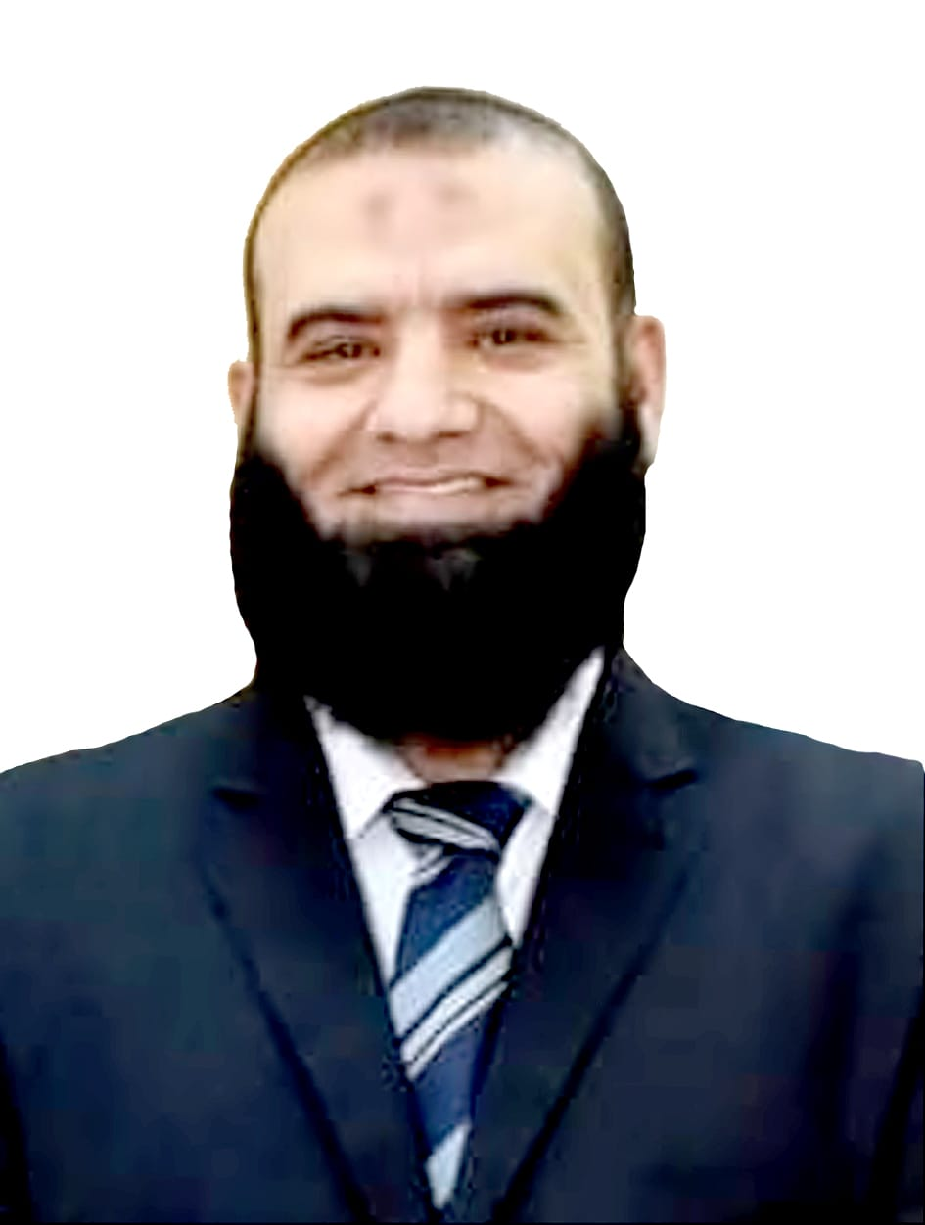
البيانات الشخصية:
- الاسم : محمود أحمد فكرى مجاهد
- تاريخ الميلاد: 23/09/1979
- محل الميلاد : محافظة الفيوم
- العنوان : محافظة الفيوم– دلة- اول الفيوم
- الديانة : مسلم
- الجنسية : مصرى
- الحالة الاجتماعية: متزوج
- الموقف من التجنيد: غير مطلوب للتجنيد نهائيا
- فصيلة الدم : O+
- التليفون : 00201025307578
- البريد الإلكتروني:mfikri.megahed@gmail.com
MahmoudMegahed145.el@azhar.edu.eg
 الوظيفة الحالية :
- مدرس اللغة الانجليزية بقسم اللغة الانجليزية وآدابها والترجمة الفورية بشعبة اللغات والترجمة بكلية البنات - جامعة الأزهر
- استاذ مساعد بكلية اللغات والترجمة – قسم اللغة الإنجليزية – الجامعة الأمريكية المفتوحة- واشنطن- امريكا
- استاذ مساعد ورئيس قسم الدراسات الإسلامية باللغة الإنجليزية بالجامعة الإسلامية العالمية بنيوجرسي- امريكا

 المؤهلات العلمية :
1–الدكتوراه في اللغة الانجليزية
 الجامعــة : عين شمس
 التخصص : اللغــويات
 عنوان الرسالة: " لغة الصحافة الامريكية والمصرية العربية قبل وبعد ثورة الخامس
والعشرين من يناير : تحليل نقدى للخطاب اللغوى "

2 – ماجستير فى اللغة الانجليزية
 الجامعــة : عين شمس
 التخصص : اللغويات
 عنوان الرسالة: "دراسة لغوية للخطاب السياسى للرئيس الامريكى بوش حلال
الازمة العراقية الاخيرة فى الفترة من 2002 الى 2005"

3 - دبلوم عام في اللغة الإنجليزية وآدابهـــــا
 الجامعـــــة : عين شمس
 التخصص : اللغويات  سنة التخرج : 2002 م
4- دبلوم خاص في اللغة الإنجليزية وآدابهـــــا
 الجامعة : عين شمس
 سنة التخرج : 2004 م
5- ليسانس في الأداب والتربيـــــــــــــة
الجامعـــــة : جامعة القاهرة - فرع الفيوم
التخصـص : اللغة الإنجليزيــة  كلية التربية عام 2000 م

 الخبرات
- - داخل جمهورية مصر العربية
- - مترجم فوري في بعض المؤتمرات والمحافل والمعارض الدولية
- تدريس اللغة الإنجليزية كغلة ثانية/أجنبية (TESOL/TEFL) ولأغراض خاصة (ESP).
- تدريس اللغة الإنجليزية كلغة ثانية/ أجنبية لطالبات الأقسام غير التخصصية بجامعة الأزهر.
- تدريس اللغة الإنجليزية لإغراض خاصة ESP)) بكليات والأقسام العلمية بجامعة الأزهر.
- تدريس اللغة الإنجليزية لإغراض خاصة فى مجالات القانون والتجارة والطب والهندسة
- تدريس اللغة الانجليزية بالمعهد التكنولوجى العالي بالعاشر من رمضان- وزارة التعليم العالي
- مترجم لغة إنجليزية معتمد من الجمعية المصرية للمترجمين برقم اعتماد (10424)
- محاضر لغة إنجليزية بإدارة التدريب للدورات التدريبية لمدرسي اللغة الإنجليزية بالأزهــر
- أحضر العديد من المؤتمرات والدورات التدريبية في اللغة الإنجليزية كمحاضر ومتــدرب

- داخل المملكة العربية السعودية - كلية التربية بالزلفى – جامعة المجمعة (2012-2016)

- محاضر بقسم اللغة الإنجليزية
- وكيل قسم اللغة الانجليزية
- أمين مجلس قسم اللغة الانجليزية
- مشرف وحدة التطوير والتدريب
- عضو مركز الجودة
- مشرف وحدة الاعتماد الاكاديمي
- عضو وحدة التميز في التعليم والتعلم
- تدريس مقرر المصطلحات الطبية باللغة الانجليزية بكلية الطب

الخبرات السابقة:
- ابريل 2001 إلى مايو2002 مترجم لغة إنجليزية بمدينة الإنتاج الاعلامـــى
- فبراير2002 إلى سبتمبر 2004 محاضر لغة إنجليزية بالمعهد البريطانـى للغات
- مايو 2004الى يونيو 2008 مدرس لغة إنجليزية بالثانوية الازهرية قبل التعين بالجامعة
- مايو 2008 حتى اغسطس 2010 معد ومحاور برامج باللغة الانجليزية بقناة
الرحمة الفضائية بمدينة الإنتاج الاعلامــى
- أغسطس 2010 إلى ديسمبر 2011 "مترجم برنامج نقطة تحول بقناة الهدى الفضائية

 الإنتاج العلمي و المؤلفات والمؤتمرات
- بحث منشور بالمجلة الأدبية بكلية التربية جامعة عين شمس عام 2013
- حضور المؤتمر الرابع والثلاثون لمركز تطوير تدريس اللغة الانجليزية (CDELT)
بجامعة عين شمس عام 2017نوفمبر بعنوان (شغف المهنة )
( (Passion for the Profession
- حضور المؤتمر الخامس والثلاثون لمركز تطوير تدريس اللغة الانجليزية (CDELT)
بجامعة عين شمس نوفمبر 2018 بعنوان (التعليم الأخضر Green Teaching))
- مؤلف سلسلة بغية الفائق في اللغة الإنجليزية برقم إيداع ( 5136) بدار الكتب المصرية
- مترجم حلقات برنامج " نبى الرحمة" الى الانجليزية بقناة الرحمة الفضائية
- مترجم حلقات برنامج" نقطة تحول" الى الانجليزية بقناة الهدى الفضائية
- مراجع سلسلة The Bright Star في اللغة الإنجليزية عام 2021
- حضور مؤتمر افريقيا لتدريس اللغة الإنجليزية بالجامعة الإنجليزية بمصر 2024
- مؤتمر اللغة الإنجليزية برابطة مدرسي اللغة الإنجليزية بماليزيا 2022
- مؤتمر Nile TESOL الثامن والعشرون بالجامعة الأمريكية بالقاهرة 2024
- مؤتمر الجامعة الأمريكية بالقاهرة في تقييم اختبارات اللغة الإنجليزية باستخدام الذكاء الأصطناعي 2024

 الدورات التدريبية
م | الدورات التدريبية – جمهورية مصر العربية | التاريخ
1 | الرخصة الدولية لقيادة الحاسب الألي ICDL | 2007
2 | سفراء الوعي – الهيئة العامة للإستعلامات - مؤسسة القادة للعلوم الإدارية والتنمية | 2022
3 | الأستراتيجات والأمن القومي - الدفعة (91) – كلية الدفاع الوطني- أكاديمية ناصر العسكرية للدراسات العليا - وزارة الدفاع | 2023
4 | التفاوض الدولي وإدارة الأزمات - الدفعة (74) - كلية الدفاع الوطني- أكاديمية ناصر العسكرية للدراسات العليا - وزارة الدفاع | 2023
5 | صناع القرار – الدفعة (63) - كلية الحرب العليا - أكاديمية ناصر العسكرية للدراسات العليا- وزارة الدفاع | 2023
6 | أساليب التفكير الدفعة (28)– معهد الدراسات الأستراتيجية للقوات المسلحة - أكاديمية ناصر العسكرية للدراسات العليا- وزارة الدفاع | 2023
7 | التطور التكنولوجي واثره علي الأمن القومي - كلية الدفاع الوطني- أكاديمية ناصر العسكرية للدراسات العليا - وزارة الدفاع | 2023
8 | التحول الرقمي – جامعة الأزهر بالتعاون مع وزارة الأتصالات المصرية | 2023
9 | التصحيح الالكتروني للإختبارات الورقية – مؤسسة ريمارك الدولية | 2023
10 | مهارات سوق العمل في مهارات الترجمة منحة ا.د/ محمد عناني | 2023
11 | ضوابط الأقتباس في البحث العلمي وتصنيف المجلات العلمية- جامعة الأزهر | 2024
12 | البحث العلمي حاضره ومستقبله في ضوء استخدام تطبيقات الذكاء الأصطناعي – جامعة الأزهر | 2024
13 | الإعجاز العلمي في القرأن الكريم والسنة في مواجهة الإلحاد – جامعة الأزهر | 2024
14 | معالم التلاقي بين الإعجاز اللغوي والعلمي في القرأن الكريم- جامعة الأزهر | 2024

م | الدورات التدريبية - المملكة العربية السعودية اثناء عملي بالمملكة لمدة 4 سنوات بكلية التربية بجامعة المجمعة | التاريخ
1 | الدرر المصون في كتاب الله المكنون | 26\11\1434 هـ
2 | لجنة الفعاليات المصاحبة بملتقى الجامعات الخليجية والمسؤولية الاجتماعية بجامعة المجمعة (اليات تطبيق المسؤولية المجتمعية حسب معايير الأيزو 26000 في القطاع التعليمي الجامعي | 12\2\1437 هـ
3 | خبراء الارشاد الاكاديمي | 20\10\2015 م
4 | مهارات استخدام الايباد في التعليم الالكتروني | 25\1\1436 هـ
5 | مؤشرات قياس الأداء | 22\6\1435 هـ
6 | نظام ادارة التعلم الالكتروني D2L باللغة العربية | 19\12\1435 هـ
7 | معايير الجودة والاعتماد في الارشاد الاكاديمي | 22\3\1434 هـ
8 | تحرير طاقة التعلم الذاتي الموجة | 25\12\1433 هـ
9 | استخدام مصادر المعلومات الالكترونية والمكتبة الرقمية السعودية | 25\12\1434 هـ
10 | الاعجاز النفسي في القران الكريم | 2\2\1435 هـ
11 | توصيف وتقرير البرامج | 16\1\1436 هـ
12 | التحسين المستمر بمنهجية الكايزن | 21\11\1435 هـ
13 | إعداد الدراسة الذاتية | 12\1\1436 هـ
14 | متطلبات ضمان الجودة والتقويم البرامجي | 10\1\1436 هـ
15 | استخدام مستندات جوجل | 10\2\1436 هـ
16 | ملتقى الجامعة والمجتمع (جامعتنا طريق تنميتنا | 4-10-1434
17 | اثارة الدافعية لدى الطلبة | 27\11\2012 م
18 | كيفية استخدام المكتبة الرقمية السعودية ومهارات البحث في البيئة الرقمية | 3\7\1434 هـ
19 | متطلبات الاعتماد الاكاديمي البرامجي | 27\6\1435 هـ
20 | استخدام الموسوعات الحديثة في العلوم الشرعية من خلال الموسوعات الحديثية والفقهية | 16\4\1434 هـ
21 | البرامج الاكثر جاهزية | 18\1 \1435 هـ
22 | الطريق الى الاعتماد | 27\11\1434 هـ
23 | دور الكراسي البحثية في تحقيق الريادة العلمية | 15/02-1434 هـ
24 | استعمال السبورة الذكية | 25/10/1334 هـ
25 | مهارات استعمال الحاسب الالي | 19/12/1434 هـ
26 | استعمال طاقة التعليم الموجه | 25/12/1433 هـ
27 | مهارات استعمال المكتبة الرقمية السعودية وادوات البحث العلمي في البيئة الرقمية | 03/07/1334 هـ

عضوية المنظمات و الهيئات والجمعيات العربية
- الجمعية العالمية للمترجمين العرب (WATA)،2006 إلى الآن.
- الجمعية الدولية للمترجمين واللغويين العرب، 2006إلى الآن.
- الجمعية المصرية للمترجمين 2007 م إلى الآن.
- العضوية الفخرية للمدرسة العربية للترجمة 2019
- العضوية الفخرية (جمعية المترجمين واللغويين المصريين 2019).
- عضو الإتحاد الدولي لمدرسي اللغة الإنجليزية - تايلاند (2022)

 الخدمات الجامعية وخدمة المجتمع
- الخدمات الجامعية
- مدير المكتب الإعلامي بكلية الدراسات الإسلامية والعربية بنات الفيوم بمكتب
نائب رئيس الجامعة لفرع البنات- جامعة الأزهر
- تقديم النصح و الإرشاد الأكاديمي و الاجتماعي لطلاب الجامعة.
- حضور كثير من الندوات واللقاءات العلمية داخل الجامعة
- خدمة المجتمع
- المستشار الأكاديمي لمعهد اكسفورد الريطاني (نظام اربعة سنوات)
- المستشار الأكاديمي لمركز Drogmano للغات والترجمة
- جمعية حورس للتنمية المجتمع والبيئة - القاهرة – مصر.
- تقديم التوجيه و الإرشاد والدورات التربوية والاكاديمية في بعض مؤسسات الدولة
 المهارات :
مهارات الحاسب الالـــــى:
 حاصل على الرخصة الدولية لقيادة الحاسب الالى ICDL من اليونسكو
 مهارات شخصية:
 سرعة تعلم المهارات الجديدة
 العمل جيدا تحت الضغط
 قادر علي الإبداع والابتكار
 مهارات الاتصال:
 القدر على العمل في فريق
 العمل في بيئة متعددة الثقافات
 القدرة على حل المشكلات
 الاستماع و الاستيعاب الجيد
 التحدث بأسلوب مؤثر و القدرة على الإقناع و التأثير في الآخرين
 مهارات متنوعة:
 القدرة العالية على البحث فى جميع القضايا بمختلف أنواعها والتعامل معها
 القدرة على التعامل مع المواقف الصعبة والقدرة على تنمية وزيادة مهارات الغير
 إتقان اللغات:
 اللغة العربية (ممتاز)
 اللغة الإنجليزية (ممتاز)
 اللغة الفرنسية (جيـــد)

المراجع

أ.د علي جمال الدين عزت

استاذ اللغويات – قسم اللغة الانجليزية – كلية التربية – جامعة عين شمس

Mobile: 00201005358017

أ.د شاكر رزق تقي الدين

استاذ اللغويات – قسم اللغة الانجليزية – كلية الأداب – جامعة السويس

Mobile: 00201283000099

أ.د زكريا كمال الصيفي

استاذ اللغويات المساعد – قسم اللغة الانجليزية – كلية التربية – جامعة عين شمس
Mobile: 01224012812

